QUIOSQUE – kobieca moda z Bydgoszczą w tle
Quiosque - polska marka modowa dla kobiet przedstawiła nową kolekcję. Jesienno-zimowe nowości sfotografowano na tle najpiękniejszych miejsc w Bydgoszczy. Nie bez powodu to właśnie w tym mieście zrealizowano sesję – stąd wywodzi się Quiosque i tutaj ma główną siedzibę.

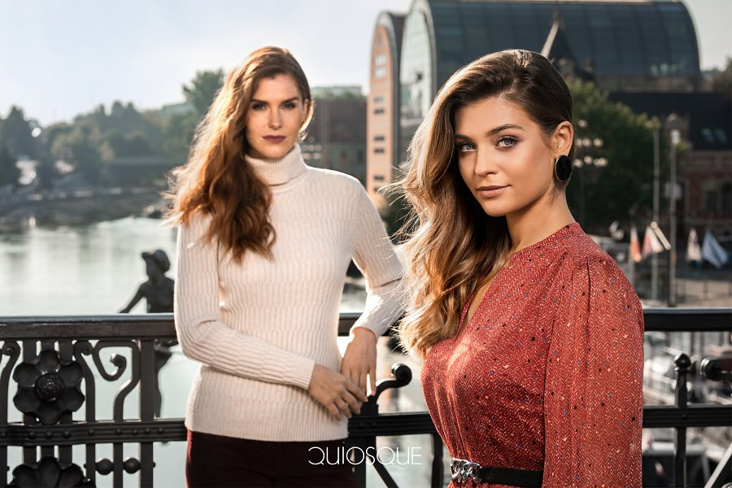

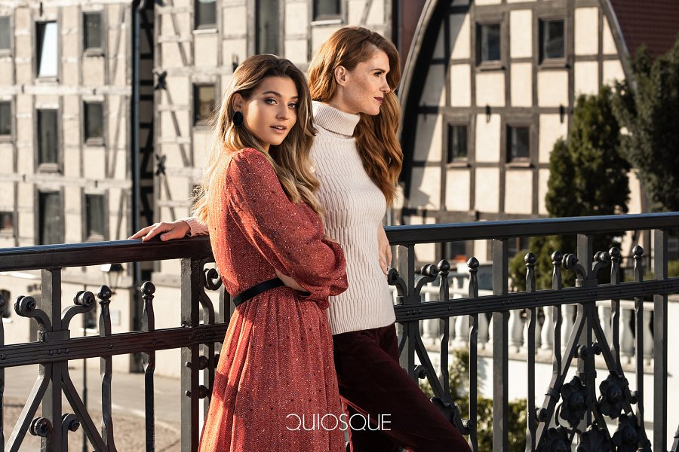
Quiosque już od prawie 30 lat jest związany z Bydgoszczą. W mieście tym powstawały pierwsze sklepy sieci – pierwszy z nich w 1992 roku przy ulicy Długiej. Tu również znajduje się centrala. Dziś markę tworzy ponad 160 punktów w całej Polsce oraz sklep internetowy quiosque.pl. W samej Bydgoszczy zlokalizowane są obecnie trzy salony, w tym jeden z najstarszych w całej sieci mieszczący się w Galerii Pomorskiej.
W 2021 roku marka stała się częścią znanej bydgoskiej spółki, Grupy Kapitałowej IMMOBILE. Jest to niejako powrót do korzeni, ponieważ Prezes Zarządu Grupy, Rafał Jerzy, był jednym z założycieli Quiosque. Wsparcie silnej organizacji jaką jest Grupa Kapitałowa Immobile pozwoli nam na jeszcze dynamiczniejszy rozwój – mówi Agnieszka Krzywańska, Dyrektor Zarządu PBH S.A., spółki do której należy Quiosque.

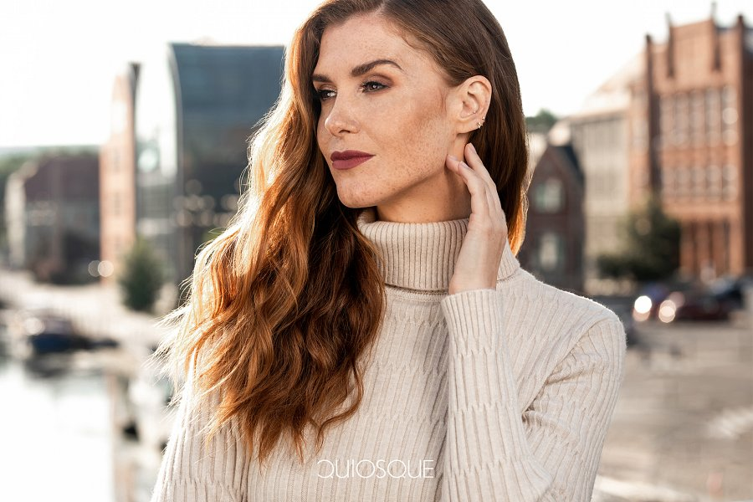

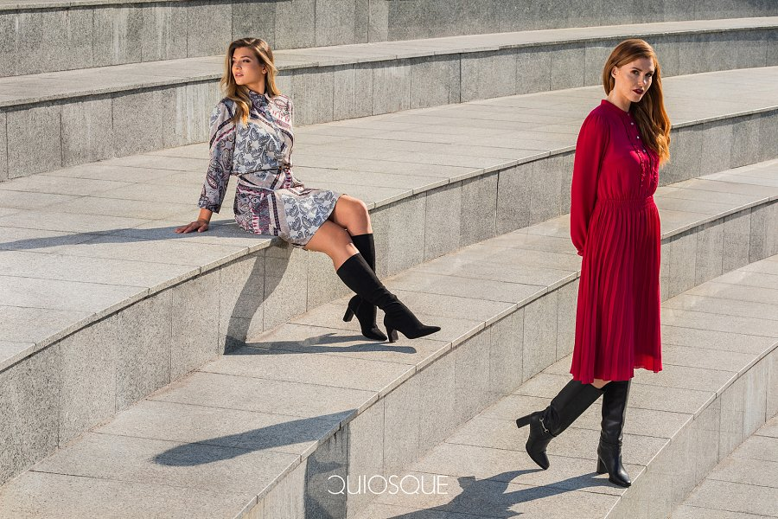
Inspiracją jesiennej kampanii Quiosque są współczesne kobiety. Kobiety, które cenią ponadczasową elegancję, ale nie stronią od trendów, swobodnie łącząc klasykę z modowymi nowinkami. To harmonijne połączenie różnych na pozór elementów, znajduje swoje odbicie w jesiennych propozycjach marki.
Idealnym tłem dla nich jest miasto, z którego pochodzi Quiosque - z jego unikalnym urokiem, w którym nowoczesność miesza się z tradycją. Na równi z kobietami, bohaterami sesji promującej kampanię jesienno-zimową stały się ulice i najbardziej znane miejsca Bydgoszczy. Zdjęcia wykonano przy odrestaurowanych Młynach Rothera, secesyjnych fasadach kamienic przy ulicy Cieszkowskiego, spichrzach nad Brdą i nowoczesnym biurowcu Immobile K3. Piękno miasta i kobiet które inspirują Quiosque, pokazała w swoim w obiektywie Sandra Rabczewska z bydgoskiej Fundacji “Sztukateria”.
Bydgoszcz to piękne miasto, które doskonale posłużyło nam jako tło do sfotografowania jesiennej kolekcji. Być może wraz z promocją ubrań, zachęcimy nasze klientki do odwiedzenia tych zakątków – mówi Agnieszka Krzywańska.
Najnowszą odsłonę kolekcji QUIOSQUE można już teraz zobaczyć na stronie quiosque.pl.

